电路模型探究装置（G题）
摘要：本装置以TI MSPM0G3519单片机为主控核心，利用DDS芯片AD9910生成信号，并结合由DAC控制的AD603压控增益放大器进行精密幅度调节，通过串口屏进行人机交互。装置能够完成两项核心任务：首先，根据内置的已知滤波器H(s)模型，自动计算并生成所需激励信号，实现对输出的精确控制。其次，在未知模型探究中，装置通过扫频，利用双通道ADC同步采集输入输出信号，在主控内部通过q15格式CFFT算法快速建立未知电路的数字模型。学习完成后，装置能实时采集外部信号，通过CFFT、CIFFT算法进行运算，较为准确地复现出与未知电路相同的输出。经测试，本系统基本完成了对已知模型的精确控制和未知模型的建模学习与复现，误差均在题目要求范围以内，基本要求和发挥部分指标大部分已实现。

关键词：TI MSPM0G3519单片机 、DDS、压控增益放大器、滤波器、CFFT（快速复数傅里叶变换）、CIFFT（快速复数逆傅里叶变换）

1.方案论证
1.1比较与选择
1.2.1 已知模型电路选择
【方案一】采用$Sallen−Key$结构搭建滤波器，模拟H（S）函数。
【方案二】采用二阶RC滤波器+运算放大器，模拟H（S）函数。
选择：二者的仿真都很精准，与传递函数H（S）的频率响应很接近，但是实际搭建电路后，发现方案二的准确度更高，曲线拟合更精准，故选取【方案二】。
1.2.2 正弦信号生成方案：
【方案一】采用AD9910来生成频率可控的正弦波，配合以DAC控制VCA的增益来调节信号幅度。
【方案二】采用AD9851输出幅度一定的正弦信号，再利用AGC来调控幅度。
选择：由于考虑到后续需要用到AD9910的随机信号生成功能，又在实验中发现制作的AGC在100Hz附近输出波形严重失真，由此决定采用【方案一】。
1.2.3 未知电路学习建模方案：
【方案一】利用DDS输出1到512000Hz的扫频信号，步进为1kHz，再用双ADC采集输入端和输出端的信号，利用q15格式的CFFT算法计算出输入输出信号的复数谱，在相应的频率点作复数除法并逐个填入H(s)响应谱。
【方案二】在双ADC采样处信号后直接计算输入输出端的Vpp，做除法后直接得到增益谱。
【方案三】用DDS输出1到512000Hz的扫频信号，步进为1kHz，再用双ADC采集输入端和输出端的信号，利用float32_t格式的CFFT算法计算出输入输出信号的复数谱，在相应的频率点作复数除法并逐个填入H(s)响应谱。
选择：由于【方案二】完全损失了相位信息，对于复杂波形输出的的信号严重失真，而【方案三】耗时过长，因此采用【方案一】，通过分析幅度谱的两个3dB点位置即可判断滤波类型，为保证输入输出端采样的同时性，两者均采用同一个timer触发，并将采样频率定为1MHz。
1.2.4 推理输出方案：
在得到H(s)之后即可利用其中一个ADC采样输入信号，利用CFFT计算其复数谱，再将其与H(s)作复数乘法得到输出信号Y(s)的频谱，而对于频谱变换的CIFFT，我们有以下两种方案。
【方案一】调用arm_math库自带的cfft_q15进行反变换
【方案二】采用手工封装的经过类型转换的cifft进行计算
选择：在实验过程中CIFFT_q15的输出严重丢失了分辨率，于是我们采用了【方案二】，反变换出它的缩放后时域谱并记录下其峰峰值用于预测其幅值。信号输出采用AD9910的数字模拟输出方案，利用过零点法记录下其一个周期的点数并计算出其频率，将包含一个周期的点的数组和频率传给AD9910的RAM后即可使能输出波形，幅度控制同样通过DAC控制VCA的反馈方案。
1.2 方案描述
1.1.1 系统组成框图
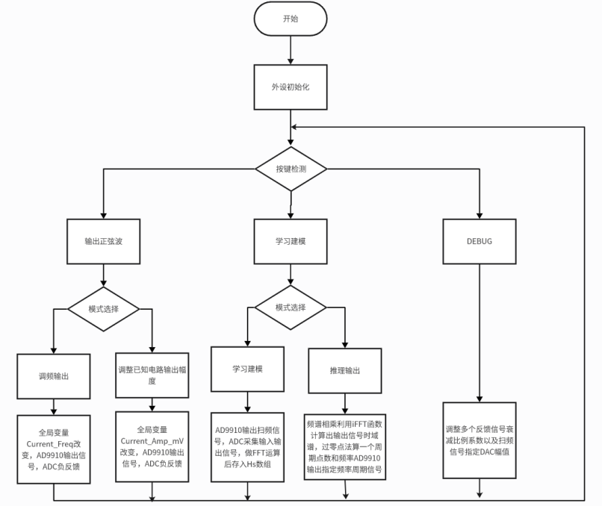
图1 系统框图
1.1.2 系统工作原理
本装置上电初始化后，可以通过不同的按键，进入不同的工作模式。
正弦波控制模式：此模式下，装置既可以作为独立的信号源，输出指定频率的正弦波；也可以进入控制状态，根据已知的H(s)模型，自动计算并生成精确的激励信号，从而将“已知模型电路”的输出稳定在要求的电压值上。
学习与推理模式：此模式用于发挥部分。学习模式中，装置自动执行扫频，通过双通道ADC同步采集输入输出信号，并利用FFT算法快速建立起未知电路的数字模型H(s) 。推理模式中，装置会利用这个模型，实时地将外部输入信号计算并转换为与未知电路行为一致的输出波形，最终通过AD9910的任意波形生成功能将其复现出来。
调试模式：系统还包含一个DEBUG模式，用于脱机调试。

2.理论分析与计算
2.1已知模型电路分析
已知模型的传递函数：$H\left(s\right)=\frac{5}{{10}^{−8}s^{2}+3×{10}^{−4}s+1}$ ，而对于二阶RC有源低通滤波器的传递函数公式为：$H\left(s\right)=\frac{ω_{n}^{2}}{s^{2}+2ξω_{n}+ω_{n}^{2}}$ ，故可推算出滤波器所需的R、C的值。经过计算，取$R1=1kΩ$，$R2=1kΩ，C1100nF，C2=100nF，R3=2kΩ，R4=8kΩ$，拟合出已知模型的传递函数。
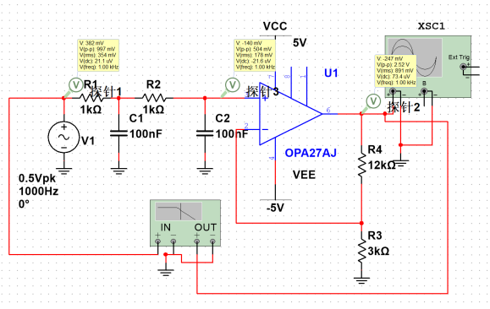
图2 低通滤波器仿真电路图

2.2未知模型电路学习建模方法
本方法的核心是扫频分析。装置首先用DDS生成一个扫频信号输入到未知电路。同时，采用双通道ADC同步采集电路的输入和输出信号。采集后，系统对两路信号执行q15格式的快速傅里叶变换（CFFT），得到它们的复数频谱。最后，通过将输出频谱除以输入频谱，便可计算出该电路的传递函数H(s)模型，并依此判断出其滤波类型。

3.电路与程序设计
3.1电路设计
3.1.1 已知模型电路：
采用RC二阶有源低通滤波器，电阻R1、R2和电容C3、C4的值是根据理论计算精确选择的，以实现目标传递函数。
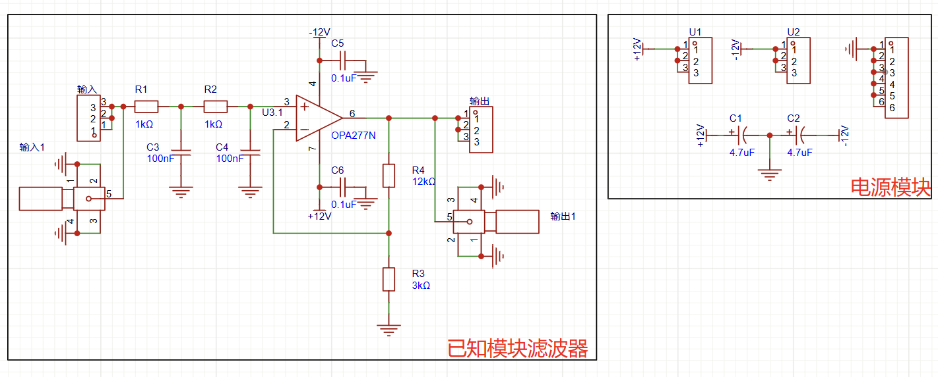
图3 已知模型电路原理图
3.1.2 电压偏置跟随器：
该电路使用OPA27运放搭建成电压跟随器，一是为了将前后级隔离，提供缓冲；二是作为ADC输入驱动，将在0V附近摆动的交流信号转化为1.6V附近摆动的偏置信号，从而输入单片机采样。
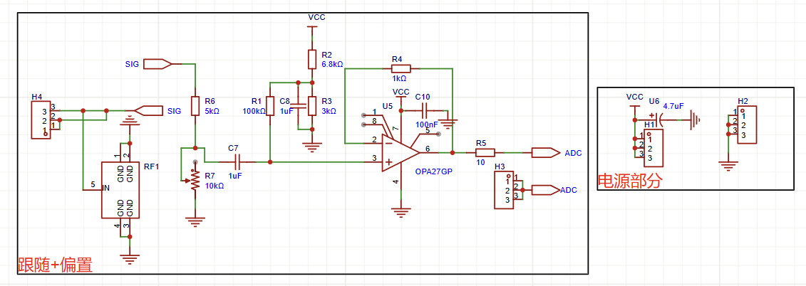
图4 电压偏置跟随器电路原理图
3.1.3 AD603压控增益放大器：
单片机通过DAC输出一个控制电压VGP，控制AD603放大器的增益。OPA690高速运放作为末级输出缓冲，提供足够的驱动能力。
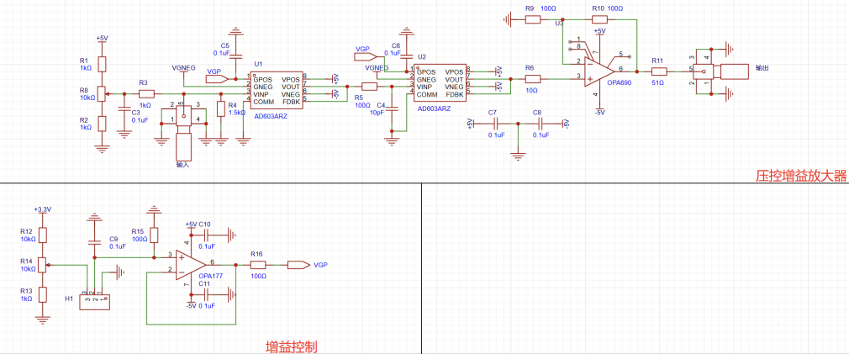
图5 AD603压控增益放大器电路原理图
3.2程序设计
装置的控制器是TIM0G3519开发板。在正弦波生成过程上，控制部分主要完成了控制DDS输出指定频率的正弦波，由ADC接受输出衰减信号与设定值比较，并通过DAC来与VCA交互以控制其幅度；在学习建模部分，通过TIMER触发双ADC同步采样输入输出信号，分别FFT运算并作复数除法后得到H(S)作为未知装置模型，以完成学习建模过程；在推导输出部分，控制器对输入信号进行FFT运算后与H(S)完成复数乘法再作CIFFT生成输出信号，并计算一个周期的点数以及频率、幅度，最后控制AD9910和VCA以输出相应信号。
人机交互方面，采用串口屏幕与单片机通信，加强了可视化和直观性。
4.测试方案与测试结果
4.1测试方案及测试条件
4.1.1 测试条件
直流稳压电源eTM-3303D、示波器DHO4804、信号发生器DG-4202。
4.1.2 测试方案
测试（1）：已知模型电路特性验证 向“已知模型电路”输入1Vpp、频率100Hz至3kHz的正弦信号 。测量各频点的输出电压，并与由传递函数H(s)计算的理论值进行比较，验证相对误差小于10%。
测试（2）：探究装置信号输出能力测试 测试探究装置产生的正弦信号，验证其频率范围不小于1MHz、频率相对误差小于5%，且各频点输出电压峰峰值最大值不小于3V。
测试（3）：探究装置对已知模型的控制精度测试 将探究装置连接至“已知模型电路”，设置装置在100Hz至3kHz频率范围内 ，控制模型电路输出1V至2V的峰峰值电压 。测量实际输出电压，验证其与设定值的相对误差小于5%。
测试（4）：未知模型学习功能测试 将探究装置连接现场提供的“未知模型电路”，启动“学习键” 。计时验证装置可在2分钟内完成学习，并正确显示其滤波类型。
测试（5）：未知模型复现能力测试 将信号发生器同时接入探究装置和“未知模型电路”，二者输出接至示波器双通道 。在1kHz至50kHz的多种周期信号激励下 ，对比两路输出波形，验证其同频稳定、无失真，且峰峰值相对误差小于10%。
4.2测试结果及其完整性
测试（1）：已知模型电路特性验证
频率 | 100Hz | 500Hz | 1000Hz | 2000Hz | 3000Hz
理论输出电压（Vpp） | 4.94 | 3.84 | 2.53 | 1.31 | 0.81
实际输出电压（Vpp） | 4.96 | 3.88 | 2.53 | 1.30 | 0.81
相对误差 | 0.4% | 1.04% | 0% | 0.76% | 0%
测试（2）：探究装置信号输出能力测试
设置频率 | 100Hz | 1kHz | 10kHz | 100kHz | 1MHz
实际频率 | 101.2Hz | 999.3Hz | 10.13kHz | 100.36kHz | 1.011MHz
电压幅值是否大于3V | √ | √ | √ | √ | √
频率相对误差 | 1.20% | 0.70% | 1.30% | 0.36% | 1.10%
测试（3）：探究装置对已知模型的控制精度测试
频率 | 100Hz | 500Hz | 1000Hz | 2000Hz | 3000Hz
设定电压（Vpp） | 2.00 | 1.60 | 1.50 | 1.40 | 1.00
实际输出电压（Vpp） | 2.02 | 1.64 | 1.49 | 1.40 | 1.01
电压相对误差 | 1.00% | 2.50% | 0.67% | 0.00% | 1.00%
测试（4）：未知模型学习功能测试
学习时间：40s
实际模型类型 | 低通 | 高通 | 带通 | 带阻
判断是否准确 | √ | √ | √ | √
测试（5）：未知模型复现能力测试
输入信号频率 | 1kHz | 5kHz | 10kHz | 25kHz | 50kHz
输入信号波形 | 正弦波 | 50%方波 | 20%方波 | 80%方波 | 三角波
电路输出电压（Vpp） | 1.04 | 1.82 | 1.67 | 1.45 | 1.80
装置输出电压（Vpp） | 1.02 | 1.81 | 1.70 | 1.47 | 1.75
相对误差 | 1.92% | 0.55% | 1.80% | 1.37% | 2.78%
4.3测试结果分析
根据以上测量数据，本系统设计并制作的电路模型探究装置成功实现了各项功能。在基本要求部分，装置对已知模型电路的模拟电路的测试误差在1.04%以内，输出信号频率误差在1.3%以内，对已知模型的输出电压控制精度高，相对误差均小于2.5%；在发挥部分，装置学习未知模型用时仅40秒，且能精准判断滤波类型 ；在模型复现测试中，对于多种复杂输入信号，装置输出与电路实际输出的相对误差均小于3%。综上，本装置精度高、功能完善，具有良好的人机交互界面，完成了题目的全部要求。

